**新 书 推 荐**

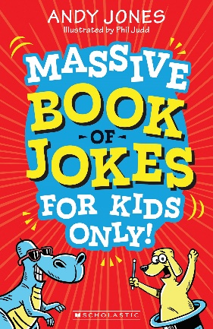**中文书名：《小孩子笑话大全》**

**英文书名：Massive Book of Jokes For Kids Only**

**作 者：Andy Jones and Phil Judd**

**出 版 社：Scholastic Australia**

**代理公司：ANA**

**页 数：240页**

**出版时间：2024年7月**

**代理地区：中国大陆、台湾**

**审读资料：电子稿**

**类 型：桥梁书**

**作者前作《酷孩子的热门笑话》（*Hot Jokes for Cool Kids*）系列丛书全球销量超过了一百五十万册**

**内容简介：**

**问：你听过关于一张纸的笑话吗？**

**答：它很容易撕。**

**问：婴儿和篮球运动员有什么共同点？**

**答：他们都喜欢dribble（打球/流口水）。**

**问：女孩为什么要吃作业？**

**答：因为老师说那是小菜一碟。**

这本厚厚的笑话书里，笑话、双关语、敲击乐和打油诗应有尽有，保证让你捧腹大笑。几乎每一页都配有妙趣横生的插图，敬请欣赏！

**本书卖点：**

-这本包含大量笑话、双关语和打油诗的书会让所有人笑得在地上打滚。

-内含800多个令人捧腹的笑话。

-天才艺术家菲尔·贾德（Phil Judd）绘制的搞笑插图。

**作者简介：**

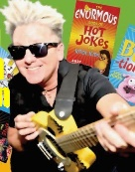**安迪·琼斯（Andy Jones）**为各个年龄段的儿童创作了多部作品，包括《滑板男孩和滑板女孩历险记》（*The Adventures of Scooterboy and Skatergirl*）、《说唱、韵文和恶毒诗歌大全》（*The Awesome Book of Rap, Rhyme and Putrid Poetry*）以及《酷孩子的热门笑话》（*Hot Jokes for Cool Kids*）系列丛书，仅这一套书的全球销量就超过了一百五十万册。安迪·琼斯还是一名歌手/作曲家，与他的乐队“The Funky Monkeys”一起，在娱乐和教育儿童方面已有20多年的经验。



**菲尔·贾德（Phil Judd）**是漫画家、插图画家和动画师，曾为汉娜·巴贝拉公司（Hanna Barbera）创作了《史酷比》（Scooby Doo）等一系列动画片。多年来，菲尔一直在为儿童和成人开办卡通讲习班。

**内页插图：**

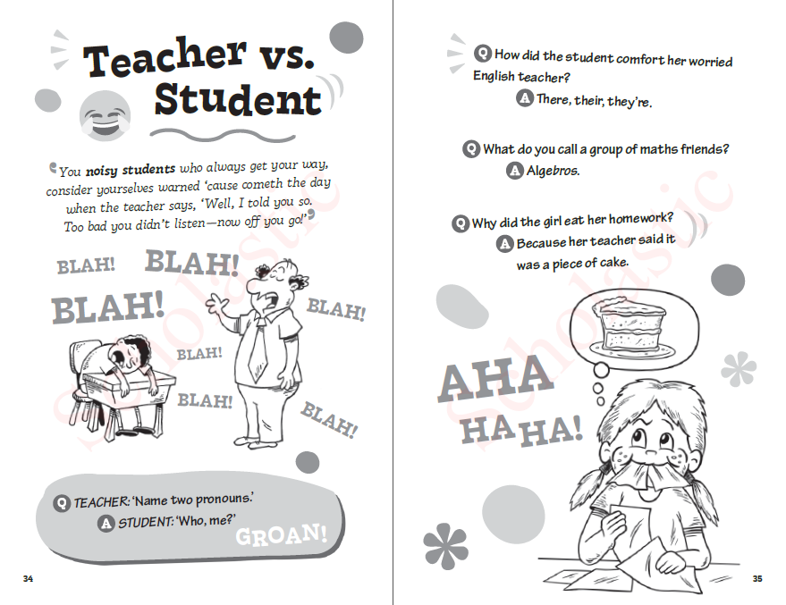

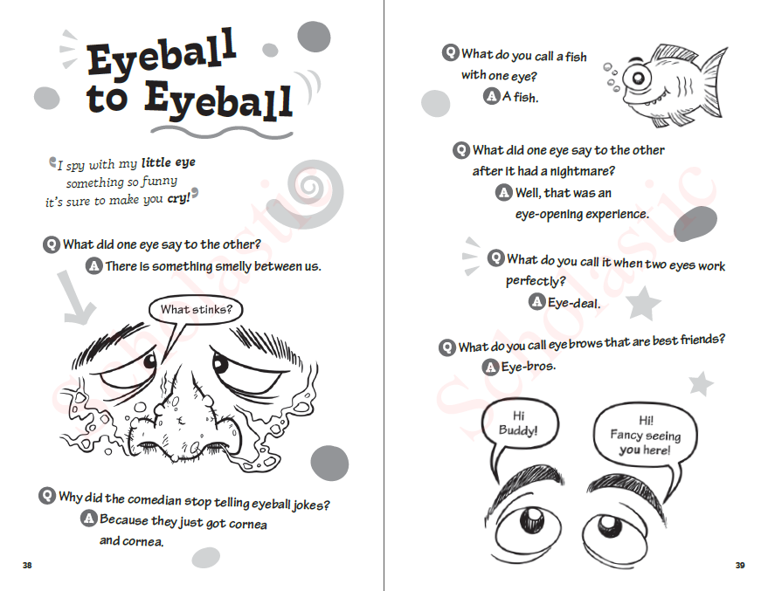

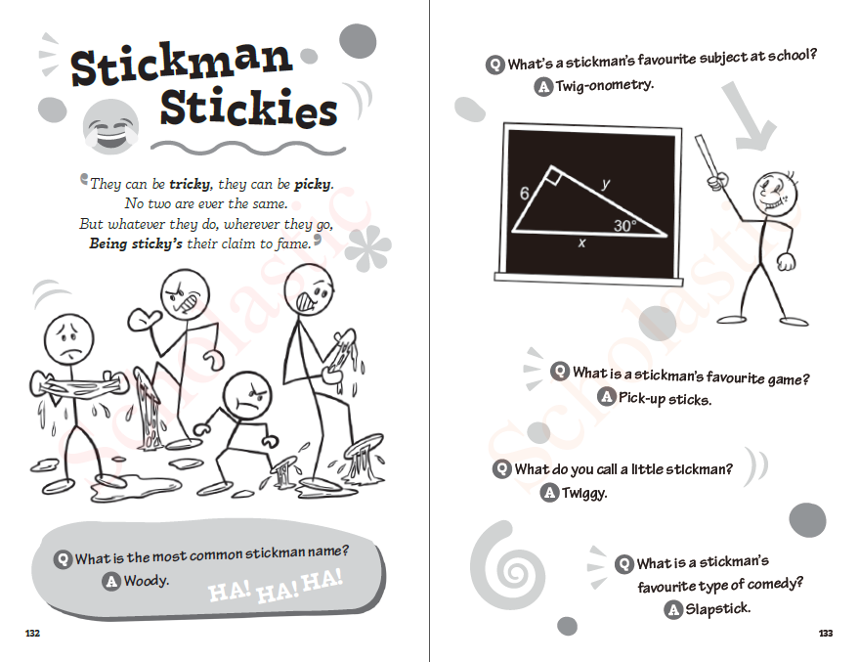

**感谢您的阅读！**

**请将反馈信息发至：版权负责人**

**Email**：[Rights@nurnberg.com.cn](mailto:Rights@nurnberg.com.cn)

安德鲁·纳伯格联合国际有限公司北京代表处

北京市海淀区中关村大街甲59号中国人民大学文化大厦1705室, 邮编：100872

电话：010-82504106, 传真：010-82504200

公司网址：[http://www.nurnberg.com.cn](http://www.nurnberg.com.cn/)

书目下载：<http://www.nurnberg.com.cn/booklist_zh/list.aspx>

书讯浏览：<http://www.nurnberg.com.cn/book/book.aspx>

视频推荐：<http://www.nurnberg.com.cn/video/video.aspx>

豆瓣小站：<http://site.douban.com/110577/>

新浪微博：[安德鲁纳伯格公司的微博_微博 (weibo.com)](https://weibo.com/1877653117/profile?topnav=1&wvr=6)

微信订阅号：ANABJ2002

